**Лабораторная работа №67**

**1.** Внутренним фотоэффектом называется перераспределение электронов по энергетическим состояниям в твердых и жидких полупроводниках и диэлектриках, происходящее под действием излучений. Он проявляется в изменении концентрации носителей зарядов в среде и приводит к возникновению фотопроводимости или вентильного фотоэффекта.

**2.** Вентильный фотоэффект является разновидностью внутреннего фотоэффекта, – это возникновение ЭДС при освещении контакта двух разных полупроводников или полупроводника и металла

**3.** Квант света, если его энергия ℎv превышает ширину запрещенной зоны ∆E, поглощается одним из электронов валентной зоны, который в результате переходит в свободную зону (рис. 1, a). При этом возникает дополнительная пара носителей тока – электрон в зоне проводимости и дырка в валентной зоне, вследствие чего проводимость полупроводника увеличивается, а сопротивление уменьшается. Это явление называется фотопроводимостью, и именно оно лежит в основе действия фотосопротивлений

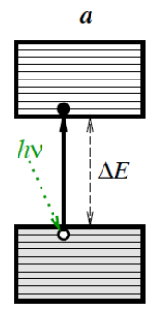

**4.** Спектральная чувствительность характеризует силу тока, возникающую под действием излучений в узком интервале длин волн

**5.** Для получения спектральной характеристики фотодиода на него при помощи монохроматора направляют свет одинаковой интенсивности, но разной длины волны и измеряют соответствующее значение фототока. На практике интенсивность источника света различна для разных длин волн: если перед монохроматором установить лампочку накаливания и вращать барабан, то интенсивность выходящего света будет неодинаковой. Для сведения к одинаковой интенсивности пользуются поправочным коэффициентом $k_{λ}$.

**6.** Потому что величина фототока существенно зависит от длины волны падающего света, что, в свою очередь, влияет на чувствительность фотоэлемента $γ\left(λ\right)= \frac{i_{λ}}{Ф_{λ}}$

**7.** Она определяется со стороны больших длин волн шириной запрещённой зоны, при малых длинах волн большим показателем поглощения и увеличения влияния поверхностной рекомбинации носителей заряда с уменьшением длины волны квантов света. То есть коротковолновая граница чувствительности зависит от толщины базы и от скорости поверхностной рекомбинации.

**8.** Красная граница фотоэффекта – это минимальная частота или максимальная длина волны света излучения, при которой еще возможен внешний фотоэффект. $\frac{hc}{λ_{0}}=∆E$

где ℎ - постоянная Планка; с – скорость распространения света в вакууме; $λ_{0}$– максимальная длина волны, при которой еще возможен фотоэффект (красная граница фотоэффекта); $∆E$– ширина запрещенной зоны.

**9.** Для вентильного фотоэффекта красная граница также определяется соотношением (2), но в этом случае в правую часть нужно подставить минимальное из значений $(∆E_{n}, ∆E_{p})$, характеризующих данный p-n переход.

**10.** Так как ширина запрещенной зоны определяется соотношением (2) ($∆E$– ширина запрещенной зоны), у первого полупроводника она больше.

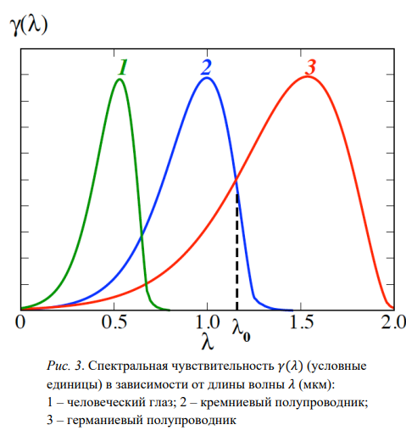

**Лабораторная работа №73-1**

**1.** Если подключить к p-n-переходу источник внешнего напряжения таким образом, чтобы плюс был приложен к области полупроводника n-типа, а минус – к области полупроводника p-типа (такое включение называют обратным, рис. 1.4), то обедненный слой расширяется, так как под воздействием внешнего напряжения электроны и дырки смещаются от p-n-перехода в разные стороны. При этом высота потенциального барьера также возрастает и становится равной jк+ u (рис. 1.5), поскольку напряжение внешнего смещения включено согласно контактной разности потенциалов.

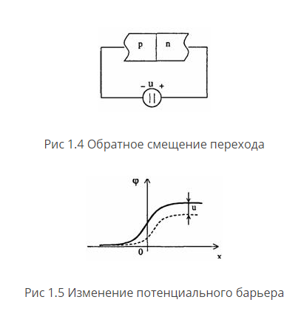

Так как напряжение внешнего источника прикладывается встречно контактной разности потенциалов, то потенциальный барьер снижается на величину *u*

**2.** Вольтамперная характеристика состоит как бы из двух ветвей: прямая ветвь, в правой верхней части, соответствует прямому (пропускному) току через диод, и обратная ветвь, в левой нижней части, соответствующая обратному (закрытому) току через диод.

Прямая ветвь идет круто вверх, прижимаясь к вертикальной оси, и характеризует быстрый рост прямого тока через диод с увеличением прямого напряжения.  
Обратная ветвь идет почти параллельно горизонтальной оси и характеризует медленный рост обратного тока. Чем круче к вертикальной оси прямая ветвь и чем ближе к горизонтальной обратной ветви, тем лучше выпрямительные свойства диода.

**3.** Полупроводниковые диоды имеют меньшие размеры и меньшее энергопотребление, но также имеют зависимость характеристик от температуры и меньшую устойчивость к перегрузкам.

**4.** Пусть первоначально имеется N изолированных атомов какого-либо вещества. Пока атомы изолированы друг от друга, они имеют полностью совпадающие схемы энергетических уровней. Заполнение уровней электронами осуществляется в каждом атоме независимо от заполнения аналогичных уровней в других атомах. По мере сближения атомов между ними возникает все усиливающееся взаимодействие, которое приводит к изменению положения уровней. Вместо одинакового для всех N атомов уровня возникают N очень близких, но не совпадающих уровней. Таким образом, каждый уровень атома расщепляется в кристалле на N густо расположенных уровней, образующих полосу или зону.

**5.** Последняя свободная зона разрешенных энергий для электронов в твердом теле, расположенная над полностью заполненной зоной, называется зоной проводимости.

Зона разрешенных энергий, расположенная под зоной проводимости, называется валентной зоной.